賓組胛骨新綴一則
李愛輝
首都師範大學文學院
A：《合》3539=《虛》2362=《南博拓》1448
B：《合補》1340=《南明》278=《慶丙》271
釋文
（1）戊辰卜，殻貞：翌辛未勿令。四
《合》3539+《合補》1340[典賓]

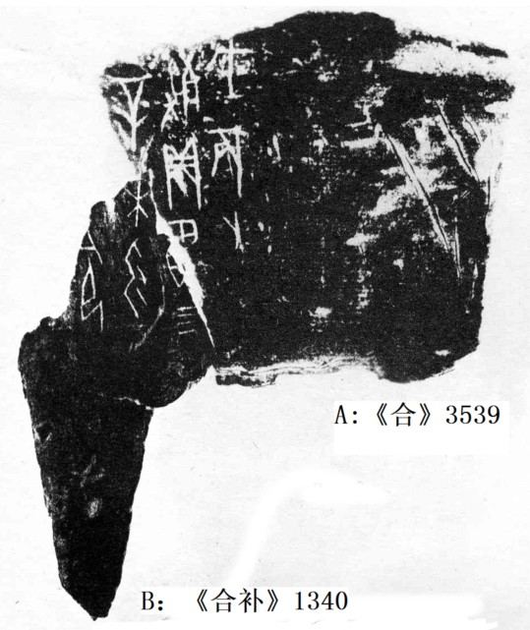
（本版綴合得到黃天樹老師的悉心指導,在此表示深深的感謝！）

